СПРАВКА
по результатам проведения социологического исследования
по вопросам организации питания в МАДОУ «Детский сад №103» г. Перми
от 27.02.2023

Основание проведения социологического исследования: план работы общественной комиссии, утвержденный приказом заведующего детского сада от 09.01.2023 № 31

Цель проведения социологического исследования: изучение вкусовых предпочтений детей, удовлетворенности ассортиментом и качеством потребляемых блюд, организацией питания и принятия мер по улучшению организации питания детей в МАДОУ «Детский сад № 103» г. Перми по вопросам организации питания

Период проведения анкетирования: с 15 февраля по 23 февраля 2023г.

Анкетирование родителей детей проводилось по следующим направлениям:
1. Общие сведения об организации питания детей.
2. Качество предоставляемого питания.
3. Опрос родителей по вкусовым предпочтениям обучающегося и удовлетворенности ассортиментом.
4. Контроль организации и качества питания.

Возможность пройти анкетирование по вопросам организации питания детей была предоставлена всем родителям детей, посещающим МАДОУ «Детский сад №103» г. Перми. МАДОУ «Детский сад №103» г. Перми функционирует 22 группы, списочный состав - 653 ребенка. В анкетировании приняли участие 358 родителей, то есть 55_% родителей.
В соответствии с 273-ФЗ к компетенции ОУ относятся создание необходимых условий для организации питания обучающихся и работников образовательной организации. Функция предоставления услуги по организации МАДОУ «Детский сад №103» г. Перми передана на аутсорсинг.
Организатором питания в МАДОУ «Детский сад №103» г. Перми является ООО "Престиж" на основании договора об оказание услуги по организации питания от 12.04.2021 на период 12.04.2021 – 11.04.2024 между МАДОУ «Детский сад №103» г. Перми и. ООО "Престиж"
Детям, посещающим МАДОУ «Детский сад №103» г. Перми, предоставляется 5-разовое питание. Меню для питания детей разработано и утверждено организатором питания ООО "Престиж", и согласовано заведующим МАДОУ «Детский сад №103» г. Перми, что соответствует требованиям санитарного законодательства в области общественного питания.

По результатам проведения анкетирования установлено следующее.

Раздел 1. Общие сведения об организации питания детей
Вопрос 1. Завтракает ли Ваш ребёнок перед уходом в детский сад?
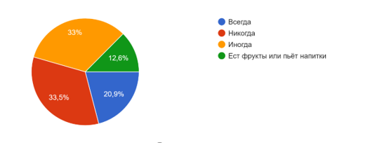

33,5 % детей перед посещением детского сада завтракают, едят фрукты или пьют напитки, поэтому предложенный этим детям завтрак, вероятнее всего плохо съедается детьми.
Детский сад начинает принимать детей с 7.00 утра, однако большинство детей родители приводят к 7.30 – 8.15. Завтрак у детей начинается в 8.15 – 8.25.
Рекомендации специалистов. В первые полчаса после пробуждения аппетит у ребенка снижен: организм не включился в активную деятельность, и ему не нужна энергия. За время дороги от дома до детского сада аппетит нагуляется, и ребенок съест завтрак в группе с гораздо большим удовольствием. Желательно не перебивать утром аппетит перекусами, сладостями и фруктами. Достаточно напоить ребенка водой. Максимум можно дать творожок или йогурт, печенье с чаем. Тогда приготовленный в детском саду завтрак он съест полностью и с аппетитом.

Вопрос 2. Сколько часов Ваш ребёнок проводит в детском саду?

Дети находятся в детском саду 7-11 часов, поэтому качество предоставляемого питания очень важно для здоровья и хорошего самочувствия ребенка.

Вопрос 3. Нуждается ли Ваш ребенок в индивидуальном питании (специализированном меню)?
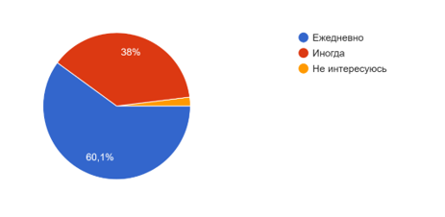

Если у ребенка имеются какие-то заболевания, то это может повлечь за собой какие-то пищевые особенности. По информации, указанной родителями, в индивидуальном подходе к питанию нуждается 4,2 % детей.

Вопрос 4. Как часто интересуетесь питанием Вашего ребенка в детском саду?
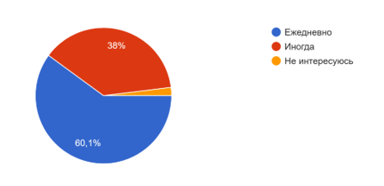

60,1% (подавляющее большинство) родителей интересуются питанием ребенка в детском саду.
Вопрос 6. Говорите ли вы с вашим ребенком дома о здоровом питании, пользе витаминов и других веществ, содержащихся в тех или иных блюдах, продуктах?
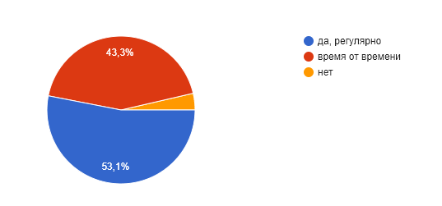
96,4 % родителей беседуют со своим ребенком дома о здоровом питании, пользе витаминов и других веществ, содержащихся в тех или иных блюдах, продуктах.

Вопрос 7. Каким образом Вы получаете информацию о питании ребенка в детском саду? (можно выбрать несколько вариантов)

Чаще всего родители получают информацию о питании ребенка в детском саду на информационном стенде и от воспитателя.
Рекомендация. На сайте детского сада имеется подраздел «Организация питания детей в МАДОУ «Детский сад 103» г. Перми, который содержит широкий перечень вопросов по организации питания детей содержат более широкий перечень вопросов. Родители могут познакомиться с информацией об организаторе питания, поставщиках продуктов питания, нормативной базе по организации питания как федерального, регионального, муниципального уровня, так и на уровне детского сада (положения, приказы), результаты проведения проверок (административный контроль со стороны детского сада, в том числе контроль качества продуктов питания, общественный контроль со стороны родителей, лабораторный контроль, выполнение натуральных норм питания детей), материалы по формированию культуры здорового питания, вопросы по питанию детей в детском саду).
Также на сайте размещено актуальное примерное 10-дневное меню на осенне-зимний период, ежедневно публикуется фактическое меню питания детей.

Выводы по разделу 1. Общие сведения об организации питания детей.
1. В детском саду учитываются индивидуальные особенности ребенка при организации питания.
2. Большинство родителей постоянно интересуются питанием ребенка в детском саду, беседуют с детьми о здоровом питании, пользе витаминов и других веществ, содержащихся в тех или иных блюдах, продуктах.
3. Для получения информации по организации питания детей сайтом детского сада родители не пользуется.

Раздел 2. Качество предоставляемого питания
Вопрос 1. Доволен ли Ваш ребенок качеством питания в детском саду?

15,6 % (56 человек) родителей затруднились ответить, доволен ли ребенок качеством питания в детском саду. Из оставшихся 302 респондентов 79.6 % (285 человека) отметили, что дети довольны качеством питания, не довольны – 4,7 % (17).

Вопрос 2. Считаете ли Вы питание Вашего ребенка в детском саду здоровым и полноценным?
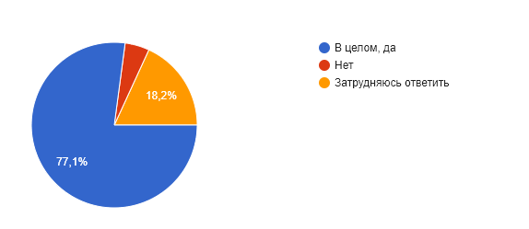
18,2 % (65 человек) родителей затруднились оценить питание ребенка в детском саду. Из оставшихся 293 респондентов 77,1 % (276 человека) считают, что питание в детском саду в целом здоровое и полноценное.

Выводы по разделу 2. Качество предоставляемого питания.
1. Большинство детей довольны предоставляемым питанием, подтверждается тем, что дети не жалуются или жалуются редко на качество пищи.
2. Большинство родителей считают питание в детском саду в целом здоровым и полноценным, меню – хорошим.
Раздел 3. Контроль организации и качества питания

Вопрос 1. Известны ли вам основные требования к организации питания в детском дошкольном учреждении?
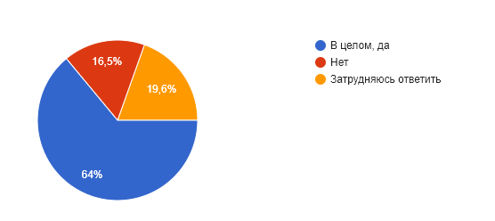
Больше половины родителей – 64 % (229 человек) знакомы с основными требования к организации питания в детском дошкольном учреждении.

Вопрос 7. Соответствует ли организация питания в детском саду основным требованиям?
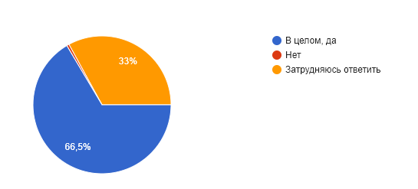
33 % (118 человек) затруднились оценить, соответствует ли организация питания в детском саду основным требованиям, что вероятнее всего связано с недостаточным знанием нормативных требований к организации питания детей в дошкольных учреждениях.
Из оставшихся 240 респондентов 66,5 % (238 человек) считают, что организация питания в детском саду соответствует основным требованиям, 0,6 % (2 человек) не соответствует.

Вопрос 8. Удовлетворяет ли Вас в целом система организации питания в детском саду?
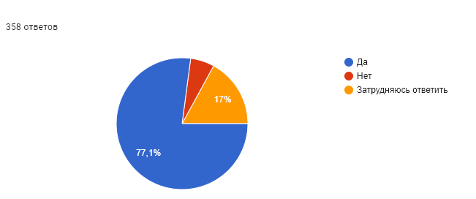
17 % (61 человек) затруднились ответить, удовлетворяет ли их в целом система организации питания в детском саду. Из оставшихся 297 человек 77,1 % (276 человек) в целом система организации питания в детском саду удовлетворяет.

Выводы по разделу 4. Контроль организации и качества питания.
1. Больше половины родителей знакомы с требованиями к организации питания в детском саду и готовы принять участие в мероприятиях по контролю со стороны родительской общественности.
2. Большинство родителей считают, что организация питания в детском саду соответствует основным требованиям.
3. В целом система организации питания в детском саду родителей удовлетворяет.

Предложения родителей по улучшению питания в детском саду больше всего касаются меню и порой противоположны друг другу:
- Сделать меню более разнообразным.
- Добавить больше свежих фруктов.
- Исключить пакетированный сок, не соответствующий возрасту детей.
- Сделать порции старших групп больше.
- Разнообразить полдник – не только сушки, сухое печенье, баранки.
- Больше говорить с детьми о здоровом питании.
- Блюда, которые не ест большинство ребят в группе /саду, необходимо заменить
- Когда дети не едят фрукты - их можно давать детям домой.
- Убрать рыбное суфле и овощное рагу!!!
- Хотелось бы более сытный ужин.
- Полдник - мучное заменить на фрукт/йогурт
- Убрать макароны, сахар и хлеб из рациона

Выводы по результатам проведения социологического исследования по вопросам организации питания в МАДОУ «Детский сад №103» г. Перми.
1. В целом питание в МАДОУ «Детский сад 103» г. Перми организовано на должном уровне.
2. Участие родителей в контроле за питанием детей в детском саду минимально.

Предложения:
1. Широбокова Т.Н., курирующему вопросы по организации питания в МАДОУ «Детский сад №103» г. Перми:
1.1. подготовить информацию об основных требованиях к организации питания детей в детском саду и направить ответственному за работу с официальным сайтом МАДОУ «Детский сад №103» г. Перми (далее – сайт) Кропачевой Е.С. для размещения ее на сайте;
1.2. провести общее собрание родителей детского сада с целью доведения до сведения родителей информации о целях, плане работы и результатах работы общественных комиссий МАДОУ «Детский сад №103» г. Перми за I полугодие 2022-2023 учебного года,
1.3. довести до сведения родителей информацию о возможности подробно ознакомиться с вопросами об организации питания в МАДОУ «Детский сад №103» г. Перми на сайте;
1.4. предложить родителям принять активное участие в работе общественной комиссии МАДОУ «Детский сад №103» г. Перми;
1.4 ознакомить с данной справкой коллектив МАДОУ «Детский сад №103» г. Перми
1.5. направить данную справку организатору питания ООО «Престиж»
Срок:01.03.2023

2. Ответственному за работу с сайтом Кропачева Е.С.
2.1. разместить информацию об основных требованиях к организации питания детей в детском саду в разделе «Вопросы по питанию в детском саду» подраздела сайта «Организация питания в МАДОУ «Детский сад №103» г. Перми;
2.2. разместить справку по результатам проведения социологического исследования по вопросам организации питания в МАДОУ «Детский сад №103» г. Перми в разделе «Результаты проведенных контрольных мероприятий по организации питания» раздела «Вопросы по питанию в детском саду» подраздела сайта «Организация питания в МАДОУ «Детский сад №103» г. Перми.
Срок: 01.03.2023

Заведующий МАДОУ
«Детский сад №103» г. Перми Гилева Н.Л.

